逸歡旅遊 小行星愛上帛琉5+1天
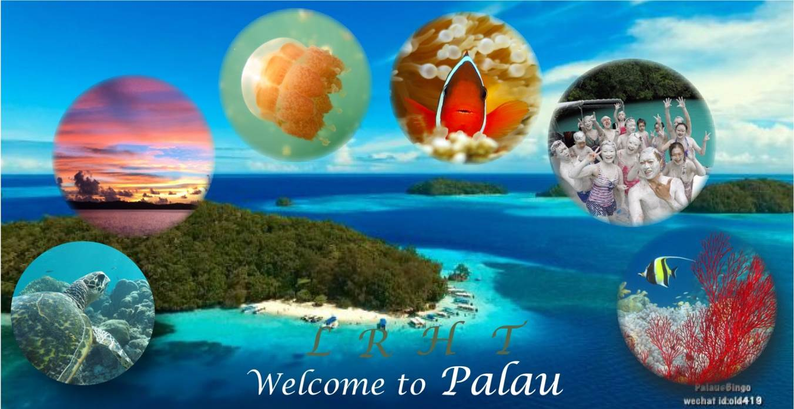
【愛上帛琉的十大理由】
1.世界遺產：2012年帛琉南方舄湖，已被列為自然的與文化兩項世界遺產。
2.世界海底七大奇景之一：被CEDAM評選為世界七大海底奇景之一。
3.帛琉是世界上有最多海水湖的國家，海水湖的種類也最多樣。
4.帛琉有1300多種海洋魚類和63種淡水魚類。
5.帛琉有400多種的硬珊瑚和300多種的軟珊瑚。
6.世界上現存9種硨磲貝，在帛琉就有7種。
7. 帛琉有瀕臨絕種的儒艮(Dugong) 。
8.帛琉有世界上獨一無二的亞種水果蝙蝠。
9. 帛琉有8種鳥類屬於特有種。
10.全世界免簽證，全程憑機票和護照出入境（不需要港澳通行證）。
【小行星航空介紹】
小行星航空於2009年成立，自此，公司逐漸成為歐洲成長速度最快的航空公司，已分別在波蘭、立陶宛及德國3 個國家獲得了相應的《航空業經營許可證》（AOC），並在2017╱10月獲得柬埔寨方面的AOC。目前現役的航隊由23架A320S及4架A321S組成，共27架飛機，每架飛機的選擇都基於小行星航空對最低成本及最高安全性的要求。
小行星航空擁有繽紛的色彩， 無論是機身塗裝、空服人員的服裝，甚至是Logo都充滿五顏六色，讓旅客甫一登機就有享受度假的氛圍，不會只有想要趕快到達目的地的不適感，在空中旅程中擁有愉悅的心情。
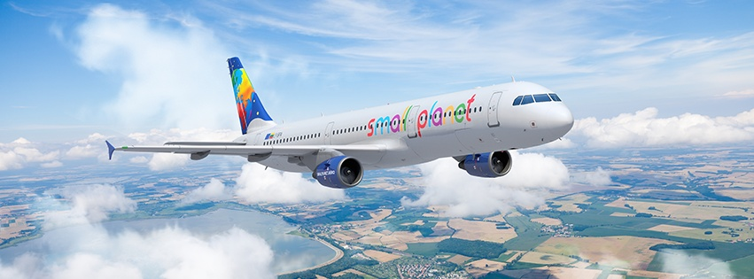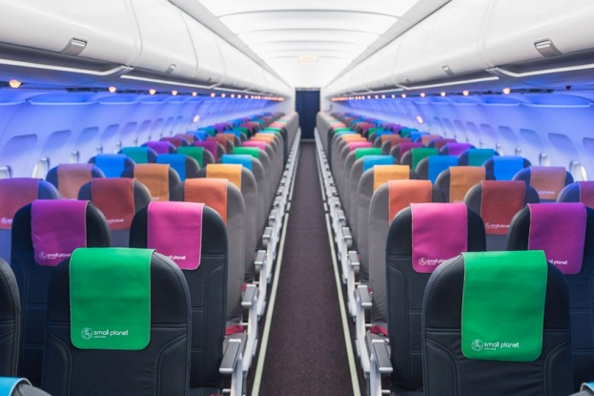
【航班時間】航班時間僅供參考，正確時間以出發當天為準！(含托運行李15KG+手提行李7KG)
天數 | 航空公司 | 航班 | 出發地 | 抵達地 | 起飛時間 | 抵達時間
第一天 | 小行星航空 | RD 7125 | 台北 | 帛琉 | 20:00 | 01:00+1
第六天 | 小行星航空 | RD 7124 | 帛琉 | 台北 | 07:00 | 10:00

【住宿參考飯店】
『日暉帛琉國際渡假村』位於帛琉本島( Babeldaob) 的艾來州(Airai)，是距離帛琉國際機場
最近的渡假村。100間多角度景觀客房，舒適寬敞的個人空間，雅緻而充滿禪意的傢俱擺飾，每間
客房均備有空調設備、衛浴設施、多頻道衛星電視、國際直撥電話、冰箱、專用浴袍、盥洗用品、
防曬油、拖鞋及私人保管箱。

※全程入住《日暉渡假村》贈送：園內歡樂設施券(價值US$45元)，提供遊客一個另類“樂在度假村”的享樂方案！

★日暉渡假村 免費提供給住客市區接駁車

全程入住《日暉渡假村》贈送：園內歡樂設施券(價值US$45元)，提供遊客一個另類“樂在度假村

”的享樂方案！

★全高爾夫練習場歡樂揮杆：30分鐘(不限球數)

★射箭場：提供15枝

★亞力士撞球間：30分鐘

★健身房：30分鐘

★XBOX 360體感遊戲機：15分鐘

★飛碟球台：30分鐘

★足球台：30分鐘

★桌球室：30分鐘

★SPA水療池：不限時間

★水上籃球：不限時間

★紅樹林步道：不限時間

★情人花園步道：不限時間

★池畔酒吧：無酒精飲料一杯(憑券每人限一杯)。

【特別安排】
※【傳統風味餐】
精心調製正宗的帛琉傳統風味美食，如樹薯、菲式刺身、硨磲貝兩吃、五味紅樹林白蛤、蝙蝠湯等傳統料理，鐵定讓您大快朵頤。
※外島出海BBQ碳烤的特殊安排（食材依每日餐食狀況做調整）：
BBQ碳烤－豬排、雞腿、熱狗、烤蝦、蔬菜包、炭烤鮮魚＋美味餐盒&鮮魚湯料理及飲料(礦泉水及飲料)。
【特別贈送】HALOHALO 冰沙每人一杯。
【貼心裝備】全程提供海上之旅所需的平光面鏡、呼吸管、救生衣。並贈送全新咬嘴乙個。

◆行程介紹

第一天 臺北/帛琉
搭乘客機飛往彩虹的故鄉－帛琉。下午抵達帛琉國際機場後，由專業中文導遊接機，
乘巴士前往酒店。
晚／機上享用
 飯店 : 日暉度假村
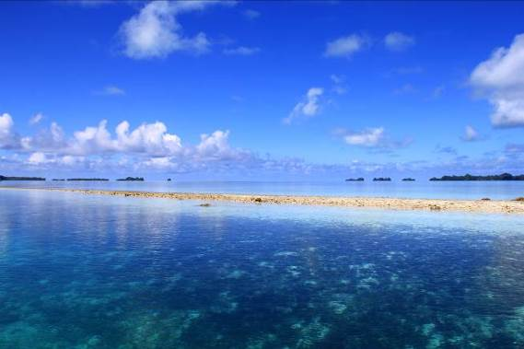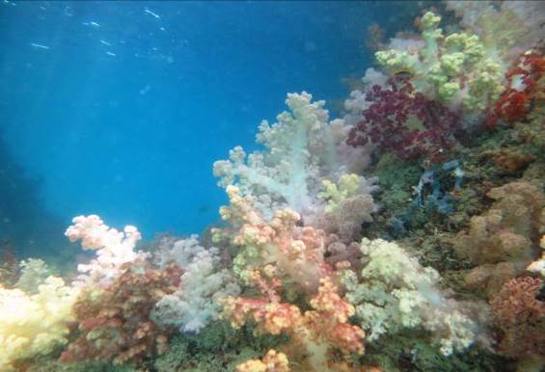

第二天 帛琉~黃金沙灘浮潛教學~洛克群島（硬珊瑚區、玫瑰珊瑚、軟珊瑚區、腦紋石斷層、山中湖日軍沈船遺跡、靈芝珊瑚、情人橋、白色長沙灘島、德國水道、海底奇景大斷層）

這是一個令人期待的早晨。早餐後，巴士緩緩駛向黃金沙灘，浮潛是本次帛琉行最重要的活動，各位於沙灘旁領完裝備後，即由專業的教練，親切教導各位如何正確使用裝備及安全的浮潛，就算怕水的你也能自在快樂的浮潛。隨後搭乘快艇穿梭於洛克群島間，進入眼廉的盡是一叢叢綠色的蕈形島嶼與湛藍多層次的海水。首先抵達長沙灘島，於海中央綿延二公里長的細白沙灘，甚至您可佇足於此，親眼目睹長沙灘將海平面一分為二的情景，蔚為奇觀。午餐是野味十足的B.B.Q.及美味鮮魚湯。飽餐一頓之後先來到的是硬珊瑚區，海中美景猶如花園般的花團錦簇，更不乏各種種類、成群結隊的魚群，還有帛琉國寶蘇眉魚在此與你同遊；玫瑰珊瑚保護區，壯麗珊瑚呈玫瑰花形狀，且格外的巨大豔麗，並有熱帶魚群穿梭在其間，熱鬧的嬉戲追逐對人類一點也不畏怇；再前往被評鑒為世界七大水底奇景之一的軟珊瑚區，以浮潛方式就能看到五彩繽紛、色澤豔麗的軟珊瑚，隨著海波搖曳生姿，彷佛在向您招手，熱情歡迎您的到來；一朵朵長相奇特的腦紋珊瑚附著在海底斷層上，所呈現出的驚奇證明它的獨特與眾不同。途經帛琉著名拍照景點情人橋、據說在此拍照的情人皆能白頭到老，你也趕緊來拍一張。緊接著來到山中湖(日軍沈船遺跡)，感受第二次世界大戰被擊沈的船艦殘骸，記錄著歷史的遺跡；還有美麗的靈芝珊瑚及豔藍色的幹貝成群的生長於船邊，就等你來拜訪。在前往海底奇景大斷層的途中，會先經過德國水道，這條筆直的水道貫穿著帛琉環礁也是巨蝠魟必經之地；來到世界潛點之首的海底奇景大斷層，距離水平面3呎突然驟降到2000呎深的海底，景觀之壯闊，不得不讚歎大自然的鬼斧神功；在這裡您可看到世界三大洋彙集之珊瑚美景延著斷層生長，還有成群美麗的熱帶魚，拚湊成一幅美麗的畫，運氣好的話還可看到逗趣的小丑魚、鯊魚、魟魚、海龜等美麗的海洋生物就在您身旁。
早／飯店內享用 午／外島餐盒+B.B.Q 晚／飯店內用晚餐
飯店 : 日暉度假村

第三天 帛琉 (無人島浮潛～長虹斷層～途經鯨魚島～牛奶水域天然SPA～～百年干貝城～美人魚水道
今天讓我們以最愉悅的心情再次搭乘豪華雙引擎快艇，忘情穿梭于有水上花園之稱的洛克群島，傳說中由巨人身軀幻化成的洛克群島，數百個大小島嶼矗立在南太平洋中；沿途經過無論近看遠看都像只鯨魚般座落在海中央的鯨魚島及夢幻之島，不知不覺也抵達原始風光的無人島，午餐在此享用B.B.Q和美味鮮魚湯。餐後您可小憩片刻，海風輕拂不妨趁機打個盹或享受熱情的日光浴。隨後繼續前往長虹斷層的海洋生態非常豐富，在這裡可以觀賞不同種類的珊瑚，還有各種珊瑚礁魚群在您身邊穿梭，幸運的話，還可以看到遊過此地的海龜! 海底下生長了各種顏色的珊瑚，色彩斑斕的熱帶魚群正啄食著，或巡遊其間，仔細看那靜靜待在珊瑚礁上的，可愛的蝦虎，或帶著亮麗的藍色、紫色小干貝，而潛藏在珊瑚礁下，有可能躲著鰻魚呢!。接著來到最受女性歡迎的牛奶湖，大夥迫不及待地抓上一把天然的護膚聖品天然海泥，其美容功效可媲美冰河泥及死海泥，享受天然白色海泥SPA。因湖底沈積著乳白色火山泥，使得水看起來帶點牛奶色而得名，擁有豐富的礦物質、鹽份及少量的硫磺，愛美的你可別錯過這千載難逢的機會。在這你能看到全世界最大貝類，”百年干贝城”它是巨型硨磲貝。全世界總共有九種不同種類的硨磲貝，在帛琉海域裡就可以發現其中的七種。一般長大後的尺寸可達120-180公分，重量更是超過上百公斤!在帛琉數量已日漸稀少，在各國海域裡更早已是消失絕跡。目前巨型干貝城已經立法成為一處海洋保育區，禁止任何人在此盜采干貝。
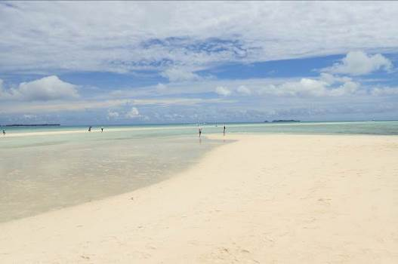
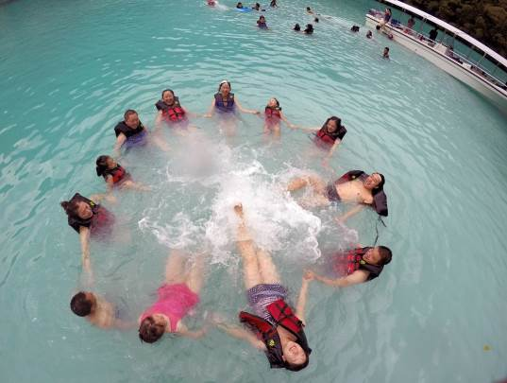
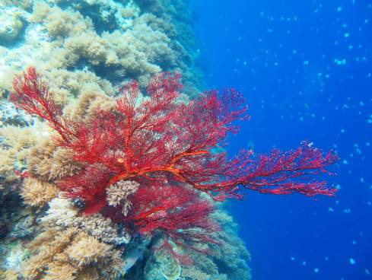
今天的重頭戲美人魚水道，這是帛琉觀光局剛開放的水域，位於帛琉南端的馬拉加灣內，馬拉加灣是帛琉世界級保育類動物海牛(俗稱美人魚)的棲息地，在此浮潛只須放鬆你的身體，別忘了張開眼睛，水流自然會帶著你，好像太空漫步般滑行，水道內的各種珊瑚琳琅滿目，樹枝狀鹿角珊瑚、軸孔珊瑚、平孔珊瑚及桌面珊瑚茂密的生長著，還有千萬別錯過的饅頭海星及狀似玩具的藍質海星。水道旁的一大片淺水區裡的海草是美人魚最重要的食物，運氣好的話可以看見覓食完畢要回馬拉加灣的美人魚。
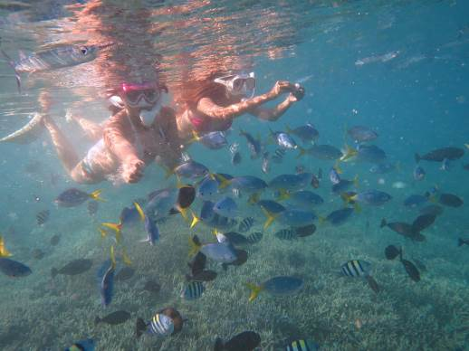
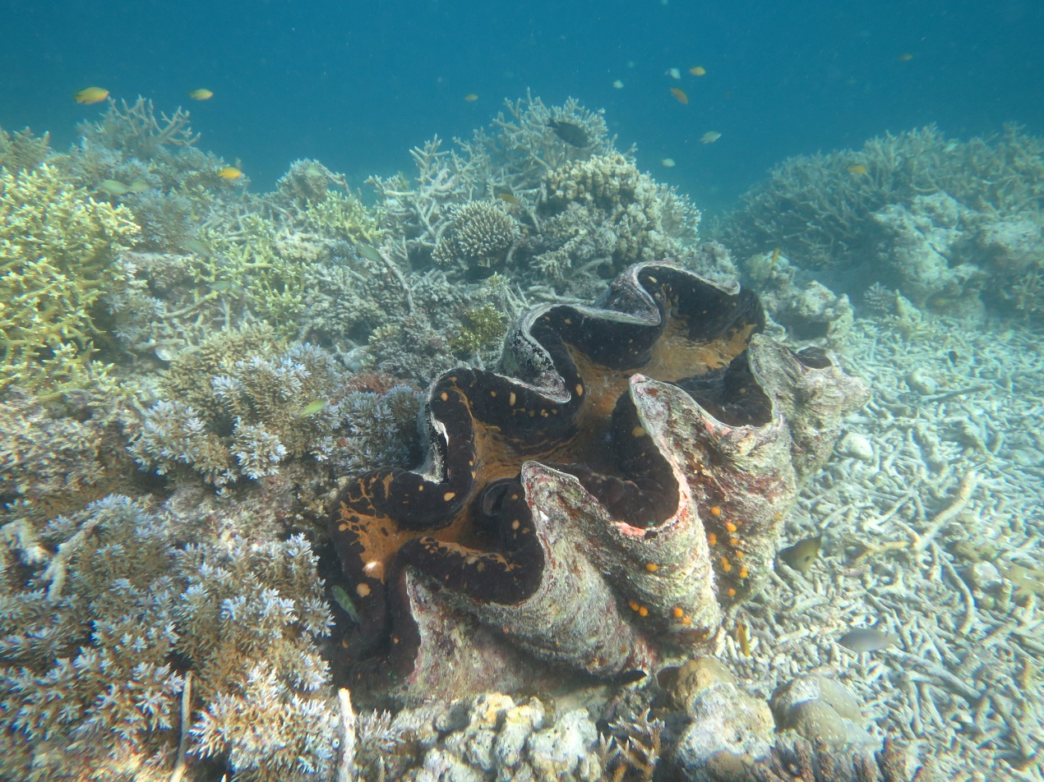
早／飯店內享用 午／外島餐盒+B.B.Q 晚／帛琉風味餐
飯店 : 日暉度假村

第四天 帛琉~酒店自由活動
帛琉寧靜的清晨，毫無城市中的喧囂，彷佛盡身在伊甸園般的輕鬆自在，在酒店享受悠閒時光。
早／飯店內享用 午／敬請自理 晚／敬請自理
飯店 : 日暉度假村

第五天 水上活動【硨磲灣海洋獨木舟】~市區觀光
硨磲灣海洋獨木舟~再加贈HALO HALO剉冰 我們來到絕美靜謐，海天一色的硨磲灣，開始進行硨磲灣海洋獨木舟，兩人一艘獨木舟，讓我們用自己最適合的步調，航行在與世隔絕的平靜海面上，體驗輕鬆樂活的感受。划行於此，可欣賞到帛琉特有的綠色蕈狀島嶼，矗立其間，也可以遠遠看到一片原始的紅樹林生態區，倒映在波光粼粼的海面。輕划獨木舟，會讓人有如置身於山水風景畫中的美感。用自己的雙手，划向藍色的大海，這種如此貼近大自然的感受，唯有親自體驗才能了解。
獨木舟結束後，隨即上岸享用最富盛名的現做帛琉冰品HALO HALO剉冰，這是在熱情陽光揮汗操舟後所能得到的立即清涼,痛快流汗大口吃冰會是你一輩子難忘絕妙體驗。
市區觀光 【長堤公園～KB大橋~WCTC購物中心~】
位於柯洛州市區的WCTC超市，帛琉最大的超市，在各個社區也有分店，本店有3層樓，
是當地人購物的好去處，各類商品也能為各國遊客提供補給。接著巴士繼續前進帛琉ＫＢ大橋
這是一座連結市區KOROR與北島Babeldaob的重要橋樑

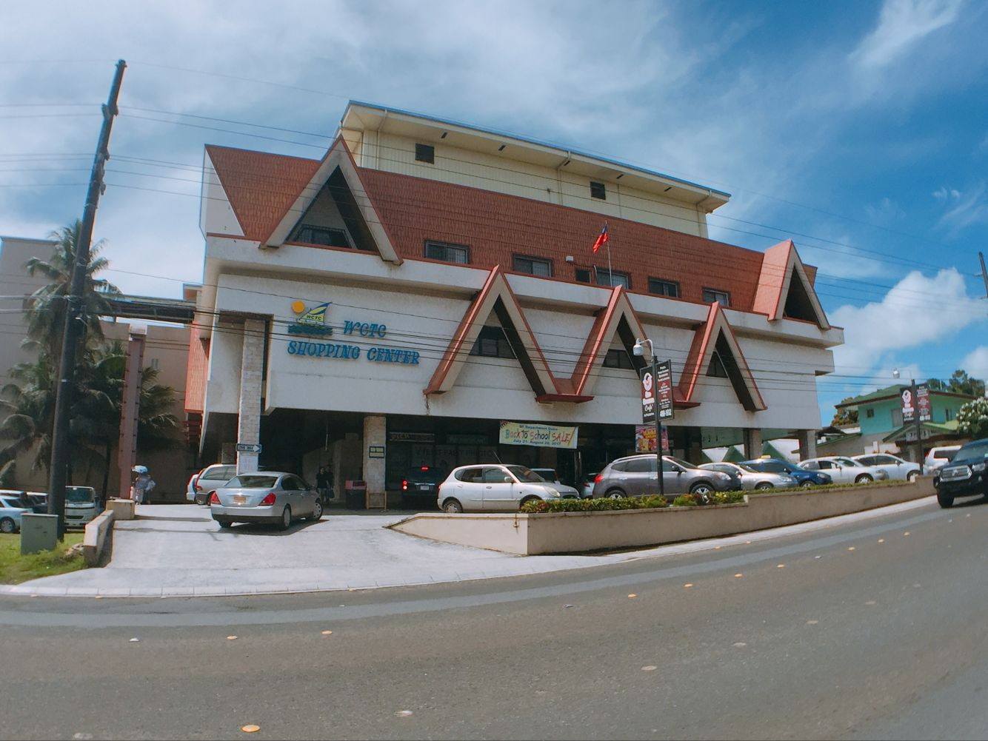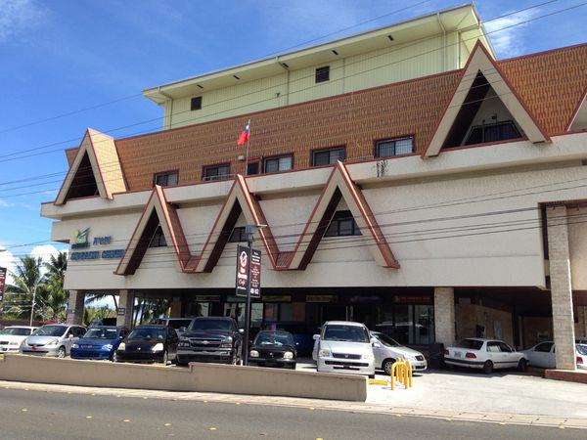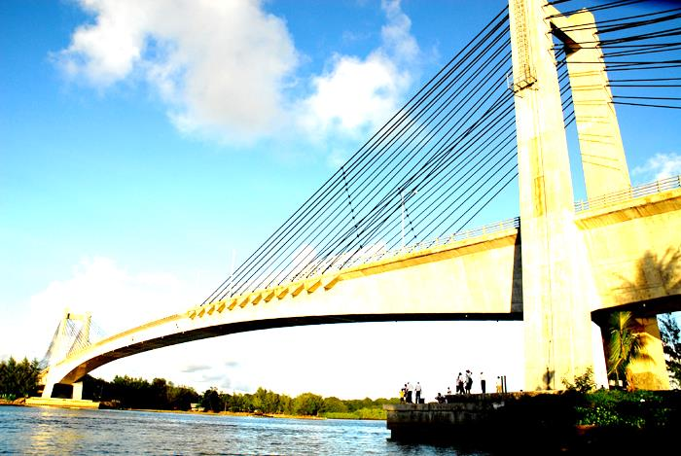
早／飯店內享用 午／敬請自理 晚／中式海鮮餐
飯店 : 日暉度假村

第六天 搭機返國
早上整理好行李，乘車前往帛琉國際機場。帶著依依不捨的心情，離開這彩虹的故鄉，回首帛琉之旅，卻是永遠甜蜜的回憶。
早／機上享用
飯店：溫暖的家
※行程順序安排將視交通、氣候、潮汐、風浪，若遇天候不佳於安全考量下，本公司保有變更行程內容順序之權利，以其它景點代替旅遊景點絕不減少，敬請見諒！
◎特別提醒
※2015/1/1起旅客入境帛琉，每人最多只能攜帶19支香菸（1包要抽掉1根），未拆封以及超量攜帶，每包香菸課稅5美金，敬請注意!!!
※此航班為包機操作，如旅客因故取消當團行程，訂金無法退回並需付清包機票價全額。團體機票需團體去團體回，無法更改回程。且一經開票便無退票價值，故於確認開票後臨時取消出發者，無法辦理退票。一旦完成報名付訂後即表示同意並須依包機航線規定需100%成行！
※帛琉為兩人成行之個人團體旅遊，故不派領隊由當地中文導遊全程接待，抵達機場時，請務必與送機人員聯絡，領取必要文件再上機喔！
※本報價以日暉度假村為主；如需換其他飯店需補飯店差額。
※飯店住宿為二人一室，無自然單間，若為單數報名，請以加床或是加價入住單人房，小孩佔床視同大人收費。
※帛琉海域之各種魚類、貝類、海星、珊瑚及其它各種生物僅供觀賞，不可觸摸、撿拾及破壞。
※為安全考慮參加各項水上活動及乘坐船艇時，請全程穿上救生衣並完全遵守導遊指導。。
※乘坐船艇出海時，請勿隨意更換座位、推擠嘻鬧，且勿和駕駛員閒聊。
※參加任何活動時請保持清醒，無酒醉及宿醉現象。活動中不可飲用含酒精類之飲料及麻醉藥物。
※自由活動時間，無論在游泳池、開放海域區或從事任何活動時，須二人以上結伴同行，注意自身安全。
※若感覺身體不適，或患有高血壓、心臟病、氣喘及其他重大疾病者，請務必告知導遊或隨行工作人員，以提供適當之協助。
※特別說明：本行程設定為團體旅遊行程，故為顧及旅客於出遊期間之人身安全及相關問題，於旅遊行程期間恕無法接受脫隊之要求；若因此而無法滿足您的旅遊需求，建議您另行選購團體自由行或航空公司套裝自由行，不便之處，尚祈鑒諒。
※浮潛潛點以旅客安全為優先，視當天潮汐及天象，導遊將有權利挪動原安排日期或安排其他適合潛點替代。
※如遇氣候或潮汐等不可抗力之因素，本公司保有變更行程內容順序之權利。本行程絕對走完，但行程、餐食前後順序依當地導遊時間上安排為準。
※為考量旅客自身之旅遊安全並顧及同團其它團員之旅遊權益，年滿70歲以上之貴賓，必需有家人或友人同行，才可報名，不便之處，尚祈鑑諒。
※本行程報價，僅提供中華民國護照報名之旅客，其他國籍護照一律加收費用。
★本行程已投保500萬履約責任險暨20萬意外醫療險。
14歲(含)以下及70歲(不含)以上之貴賓投保限額為新台幣200萬履約責任險暨20萬意外醫療險。
◆時差：快台灣1小時。
◆電壓：電壓為110伏特，插座同台灣類型，台灣的電器製品皆可使用。
◎注意事項
01、成團人數：二人即可成行。帛琉行程不加派領隊隨團服務由當地導遊全程接待。
02、訂金金額：淡季每人NT$10,000元／暑假每人NT$15,000元。
03、以上為小行星航空團體經濟艙機票，開票後不可改名、轉讓、退票或更改行程，一經開票即無退票價值。
04、票不得延期及更改航班，若需延長天數則須另加價開票（個人旅遊票）。（請洽客服人員）
05、桃園機場接駁此屬額外追加之機位，不保證一定取得，若機位無法OK時，則已繳付之接駁費用將退回。
06、飯店接到大型團體業務而客滿時，本公司將以同等級飯店取代。
07、個人因素無法成行，已繳付之團體訂金恕無法退還。
08、請旅客特別注意，帛琉政府會不定時實施宵禁，以當地政府公告為主。
09、屬水上活動，隨時保持愉快心情，若有身體不適，請馬上告知導遊或領隊。
10、屬水上或海底活動，請在參加水上活動時，務必要穿上救生衣或租用防滑膠鞋，以免發生意外。
11、行程旅遊點順序以當地導遊安排為主，以保持行程順暢及完整。
12、為保障消費者及本公司雙方權力義務，一切法條依據以觀光局公佈之「國外旅遊個人定型化合約書」為主
13、注意：本商品所搭乘之班機時間、行程內容，以說明會時通知之資料為準，但將儘量忠於原行程。
14、遇特殊情況將會前往更動或互換觀光點或退費處理，敬請見諒。如因當地天候狀況之問題，本公司將因應當地狀況做行程調整。
．團體旅遊中各團價格、航班及行程內容可能會因不同出發日期而有所變動，請先依您所需的出團日期查詢。
．航空公司於票價中需增收兵險費，但因各航空公司徵收的費用不同，以致相同機場之機場稅也會有所差異。
．本站所提供之各項旅遊產品是否需額外加收兵險費，請詳閱各項產品之說明。
．請務必詳閱各團的各項說明以確保您的權益。
◎訂房注意事項◎（您一定要看仔細，以保障您的權利）
．出發日前30天（含休假日）如因個人因素無法成行，除機票費用外尚需收飯店1晚取消費用。
．出發日前14天內（含休假日）如因個人因素無法成行，除機票費用外尚需收飯店2晚取消費用。
．出發日前7天內（含休假日）如因個人因素無法成行，除機票費用外尚需收飯店"全額"取消費用。

◎護照及簽證資訊
※簽證種類：免簽證。
※可停留天數：三十天。可至移民局要求延長，費用50美元。入境時需以英文填妥報關單及入境卡。
※護照效期規定：六個月以上有效之效期。（屢屢發生旅客護照效期不足，請多加留意！）
※需備齊：
．有效來回機票
．入出境表格以及行李海關申報單。
．帛琉入出境表格需每人各持一份（不分大人或孩童）需連同護照及回程機票，排隊等候入關。
．出境表格會夾在您的護照內，出境時須繳回，請務必妥善保存，勿任意撕毀。
◎訂房須知
※若經訂房OK後，客服會通知，並確認保證入住飯店，飯店一經確認保證入住後，不可取消。一旦取消即收全程取消費用。（依您訂的行程天數不同而異）若出發前取消即會有依您訂的行程天數飯店全額取消費用。
貼心提醒：
※此產品為包機作業，以上飯店取消收取費用不包含全額機票款費用。
※若出發當天取消，飯店即會收全額取消費（依您訂的行程天數不同而異），包機機票是無法辦退票。
◎本行程旅遊團費不包含項目
1.行程表上未表明之各項開支，自選建議行程交通及餐食等應付費用。
2.純屬私人之消費，如護照辦件費、私人之電話費、洗衣費、飲料費、行李超重費、通關不合規定罰款等及其他個別費用。
3.行程內所列各項國際禮儀服務人員服務費。給予服務人員小費不僅是一種風俗習慣，更是一種風度的表現。僅將各項有必要賦予的小費建議如下：
※導遊服務費：每人每日美金USD 5元X 6天=USD30。
※船家或司機服務費：每人每次美金USD 2元X次數。
※按摩服務員服務費：每人美金USD 5元X次數。
※旅館行李員服務費：每人每次美金USD 1元。
※客房清潔服務費：每間每天美金USD 1元。
※領隊（若當團團體有派遣隨團服務）：每人每日美金USD4元X天數。
4.行程不含出海稅(證)USD50/人。

◎本行程導遊建議自費項目(價格供參考，實際依現場為主)
◎浮潛裝備租賃：防寒衣每件US10元、度數面鏡每個US10元、蛙鞋每雙US6元、防滑膠鞋每雙US3元。
◎周邊配備：專業用水底相機USD35／台（天）【燒錄光碟費用另計USD5，您可自行攜帶隨身碟】
◎導遊專業推薦浮潛點：鯊魚城，七彩魚世界USD50元／人。
~~~祝您旅途愉快~~~

